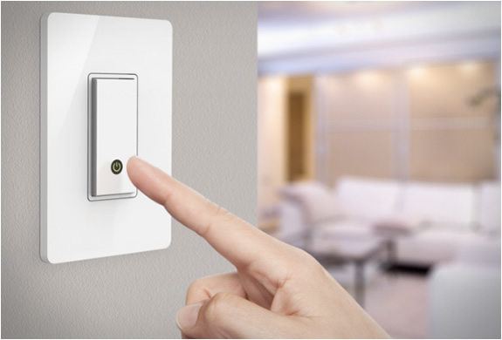
Apagar la luz durante el día.

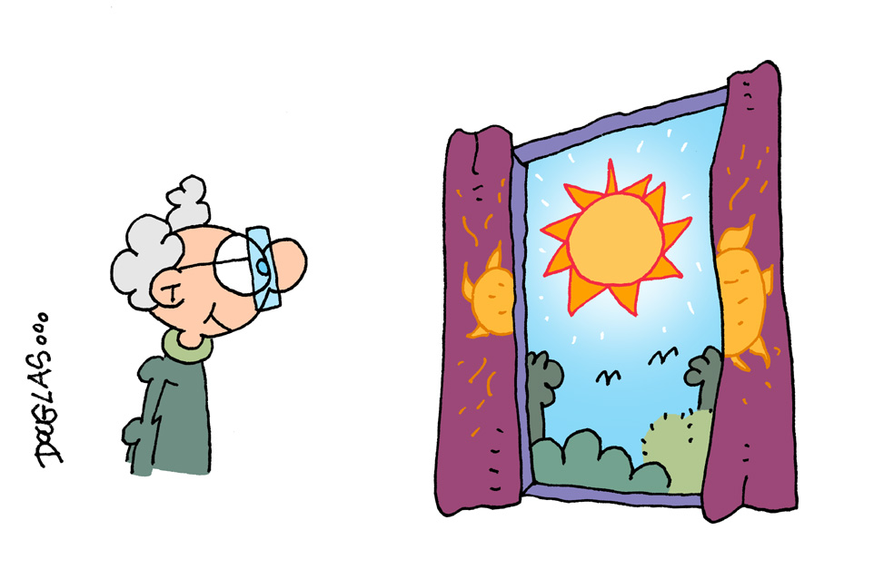
Correr las cortinas para permitir el paso de la luz del sol.

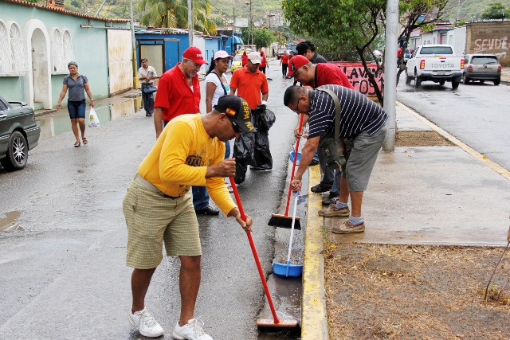
Recoger basura de las alcantarillas para disminuir inundaciones.

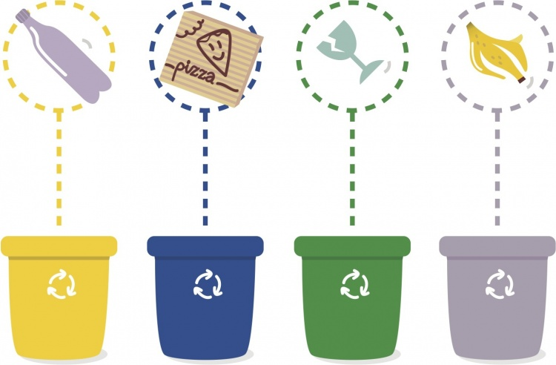
Clasificar la basura en orgánica e inorgánica.

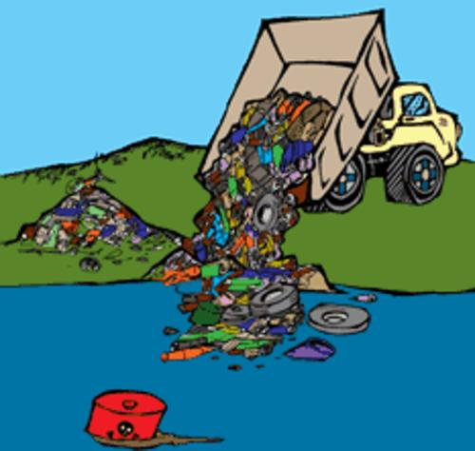
No tirar sustancias toxicas o basura a mares o lagos.

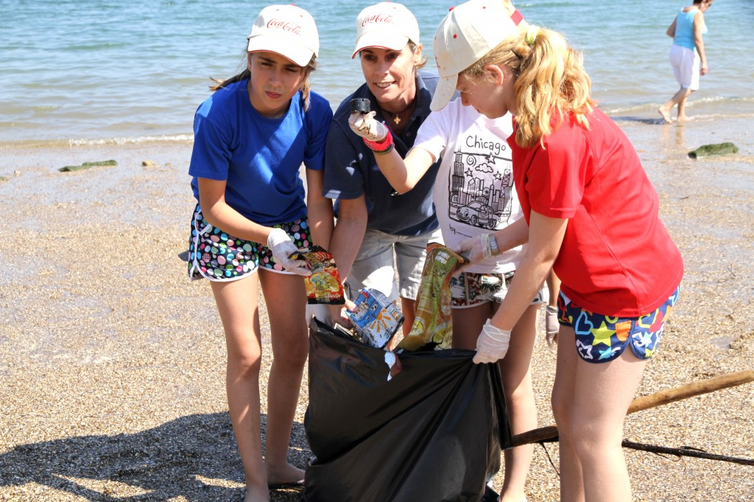
Limpiar nuestras playas, colocando botes de basura.

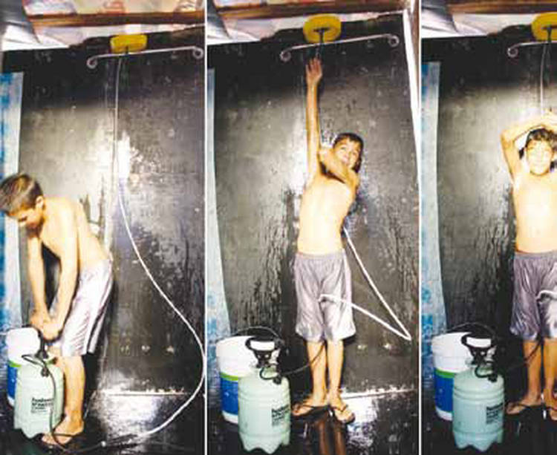
No desperdiciar el agua de la ducha.


No utilizar tanto plástico, implementar tener un morral de compras.

